Trierischer Volksfreund vom 13.05.2014

Christiane Wolff

Burgunderviertel in Trier: Neues Leben für die leere Siedlung

Am 20. Mai verhandeln Stadt und Bund über den Verkauf des Militärquartiers Burgunderviertel
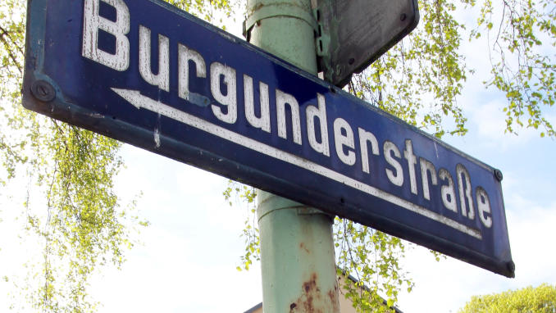
Das Burgunderviertel am Petrisberg soll neu entwickelt werden. Die Stadt und die Bundesanstalt für Immobilienaufgaben müssen allerdings erst über einen Kauf verhandeln. TV-Foto: Friedemann Vetter
(Trier) In einer von Triers besten Wohnlagen stehen knapp 180 Wohnungen leer. Die Burgunder-Siedlung auf dem Petrisberg ist im vergangenen Jahrzehnt vom französischen Militär verlassen worden. Die Stadt hat konkrete Pläne, wie das Viertel in ein neues Wohnquartier umgewandelt werden soll. Noch ist sie sich allerdings mit dem Bund nicht über den Verkauf des Geländes einig.
Fährt man über den Petrisberg, die Robert-Schuman-Allee und den Kohlenstraßen-Kreisel in die Burgunderstraße, befindet man sich zwischen zwei Welten. Hier noch enge Reihenhäuschen, freistehende Flachdachbauten, moderne Mehrfamilienhäuser, zugeparkte Straßen und emsiges Geschäftsleben. Nur ein paar Meter Luftlinie weiter die Stille einer verlassenen Siedlung, Doppelhäuser mit großen Grundstücken, die Haustüren teilweise von Hecken überwuchert.

Die typische, einfache 50er-Jahre-Architektur und die Anlage der Siedlung an der kreisförmigen Burgunder- und Louis-Pasteur-Straße schaffen eine altertümliche, wohlig ruhige Atmosphäre.
2010 sind die letzten französischen Familien aus den 174 Wohnungen der Siedlung ausgezogen. Nur der deutsch-französische Kindergarten am Beginn der Burgunderstraße ist noch geöffnet, und ein paar Privathäuser in der Louis-Pasteur-Straße sind bewohnt.
Die Stadt plant seit langem, das Areal wiederzubeleben. In Zeiten schlimmster Studenten-Wohnungsnot war angedacht, die Häuser kurzfristig an Hochschüler zu vermieten. Weil Zustand und Zuschnitt der teilweise schon seit etlichen Jahren leerstehenden Häuser sich nicht für Studentenappartements eigneten - und vielleicht auch, weil die Stadt fürchtete, dass aus einer solchen Not- nur allzu schnell eine Dauerlösung werden könnte -, blieb die Siedlung allerdings verlassen.
Gelände und Gebäude des ehemaligen Militär-Areals gehören der Bundesrepublik, verwaltet wird es von der Bundesanstalt für Immobilienaufgaben (Bima).

Bereits vor zwei Jahren hat das Rathaus Pläne vorgestellt, wie das Gelände bebaut werden soll (der TV berichtete, siehe Extra). In seiner April-Sitzung hatte der Stadtrat den Plänen formal zugestimmt und die Aufstellung des entsprechenden Bebauungsplans Belvedere (schöne Aussicht) beschlossen.
Der Stadt brennt die Angelegenheit auf den Nägeln, das neue Viertel soll angesichts des engen Trierer Wohnungsmarkts möglichst schnell Realität werden. Einem Ankauf des Geländes stehen allerdings die unterschiedlichen Preisvorstellungen von Bima und Stadtverwaltung im Weg.
Unterschiedliche Vorstellungen
Die Bima hatte in der Sache ein Wertgutachten anfertigen lassen. Nach TV-Informationen sind sich Gutachter und Stadt allerdings bei der Bewertung zum Beispiel von Straßen und Gebäuden sowie der Wertsteigerung des Geländes in den vergangenen Jahren uneinig. Baudezernentin Simone Kaes-Torchiani hüllt sich darüber in Schweigen. "Am 20. Mai haben wir den nächsten Verhandlungstermin mit der Bima. Wir hoffen, uns dann einig zu werden", erklärt sie auf TV-Nachfrage.
An die Stadt, die als Kommune eine Art Vorkaufsrecht genießt, kann die Bima das Gelände ohne öffentliche Ausschreibung verkaufen. Ist der Preis ausgehandelt, hat die Stadt wiederum die Möglichkeit, eine Entwicklungsgesellschaft, die überwiegend in öffentlicher Hand ist, in den Verkauf einzubeziehen. Ähnlich wie beim Ankauf des Konversionsgeländes Castelnau vor ein paar Jahren könnte das die EGP sein. Auch dort hatte die Stadt das Gelände an die EGP, an der Trier 35 Prozent, die Stadt Saarbrücken 20 Prozent, die Sparkasse und die Trierer Stadtwerke je zehn Prozent halten und bei der Kaes-Torchiani die Aufsichtsratvorsitzende ist, weiterverkauft. Würde die Bima dagegen an eine Privatperson veräußern, müsste sie das Gelände öffentlich zum Kauf ausschreiben. "Der Kauf des Areals Belvedere wäre durchaus eine Option, über die man nachdenken könnte", sagt EGP-Geschäftsführer Jan Eitel, der selbst zehn Prozent an der EGP hält. Konkrete Gespräche hat es allerdings noch nicht gegeben.
Einigen sich Bima und Stadt am 20. Mai über den Kaufpreis und steigt die EGP als Entwicklungsgesellschaft mit ein, könnte Belvedere sich in den nächsten fünf bis zehn Jahren zu einem blühenden Stadtviertel entwickeln. Und mit der alten Bebauung, die teilweise erhalten werden soll, einen reizvollen Kontrast zum modernen Petrisberg bilden.

Extra
Rund die Hälfte der alten Häuser im südlichen Teil des Viertels Belvedere soll bei der Entwicklung des Geländes mit etwa 90 Wohnungen erhalten werden. Der teilweise marode Rest wird abgerissen. Bei Umbau und Sanierung der alten Häuser sollen diese zum Beispiel Dachwohnungen und größere Fenster erhalten. 130 Wohneinheiten sollen in Neubauten - Doppelhäuser, durch Garagen oder Carports getrennte Kettenhäuser, Reihenhäuser und Mehrfamilienhäuser - entstehen. Alle Wohnungen der Mehrfamilienhäuser sollen barrierefrei gebaut werden. Mindestens 25 Prozent der Wohnungen in den Mehrfamilienhäusern entstehen als sogenannte Sozialwohnungen für Familien mit geringem bis mittlerem Einkommen. Der deutsch-französische Kindergarten in der Burgunderstraße bleibt erhalten, sein Grundstück soll um rund 400 Quadratmeter vergrößert werden. Die Zufahrt ins Belvedere von der Kohlenstraße in die Burgunderstraße wird geschlossen, stattdessen wird eine Zufahrt von der Robert-Schuman-Allee geschaffen. Entlang der Kohlenstraße soll stattdessen eine Lärmschutzwand errichtet werden. Ob die Stadtwerke eine neue Bushaltestelle in der Robert-Schuman-Allee in Nähe der neuen Zufahrt ins Belvedere einrichten, ist noch offen. "Bis zu den Haltestellen in Bonifatiusstraße und Behringstraße sind es je rund 300 Meter. Richtig großen Druck sehen wir daher nicht für eine weitere Haltestelle. Aber wir sind da gesprächsbereit. Voraussetzung ist ein öffentlicher Durchgang von der Robert-Schuman-Allee ins neue Quartier über das Gelände der Studenten-Appartmenthäuser", sagt Frank Birkhäuer, Chef der SWT-Verkehrsbetriebe. woc

